Nama : Malvin Iqbal Firdaus

NIM : L200170035

Kelas : B

**MODUL 08**

1. Ketikkan ‘gedit fork.c’ kemudian tulis kode program seperti di bawah ini:

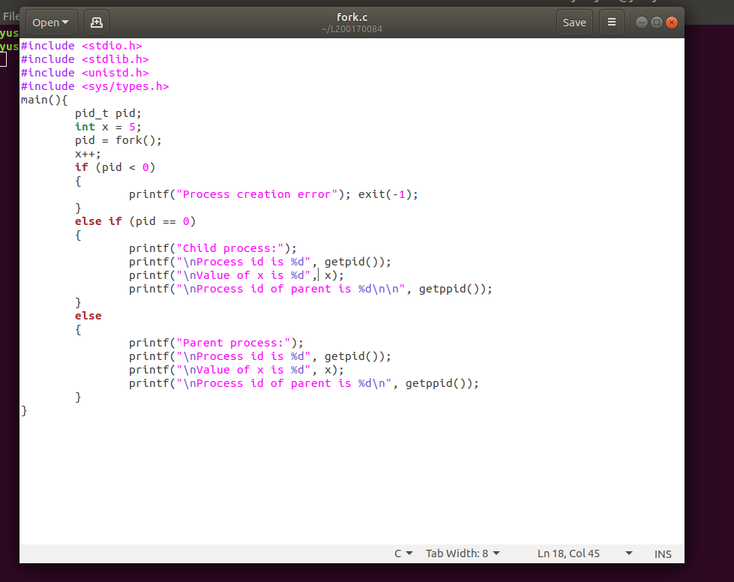

1. Kemudian ngengkompilasi dan menjalankan program tersebut:

* $gcc fork.c
* $./a.out

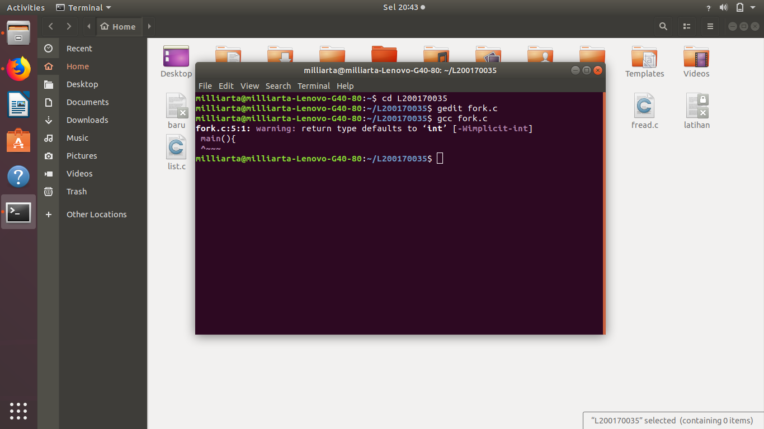

1. Ketikkan ‘gedit wait.c’ kemudian tulis kode program seperti di bawah ini:

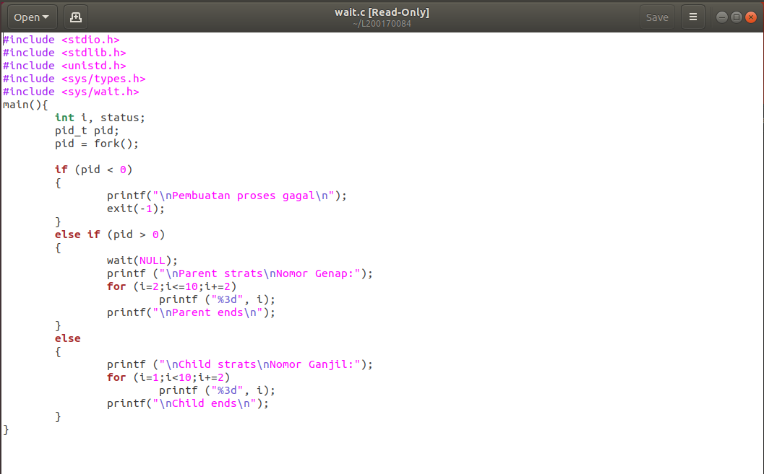

1. Kemudian ngengkompilasi dan menjalankan program tersebut:

* $gcc wait.c
* $./a.out

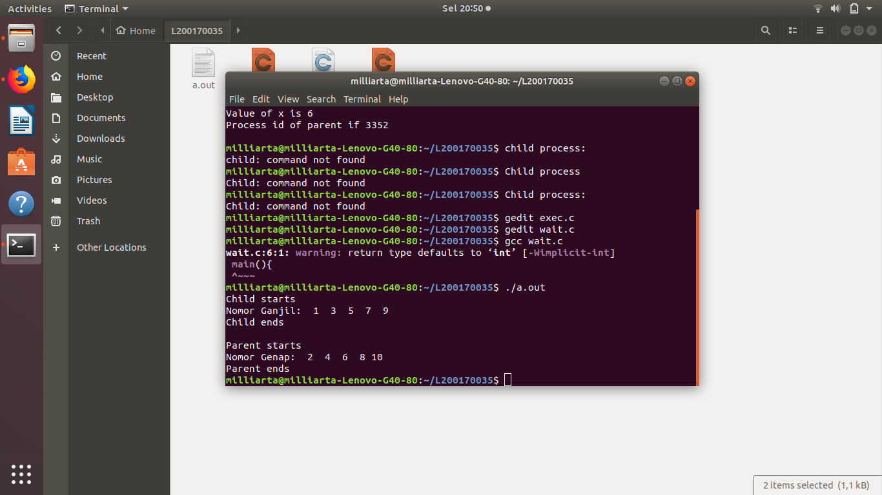

1. Lanjutkan dengan mengetikkan ‘gedit exec.c’ kemudian tulis kode program seperti di bawah ini:

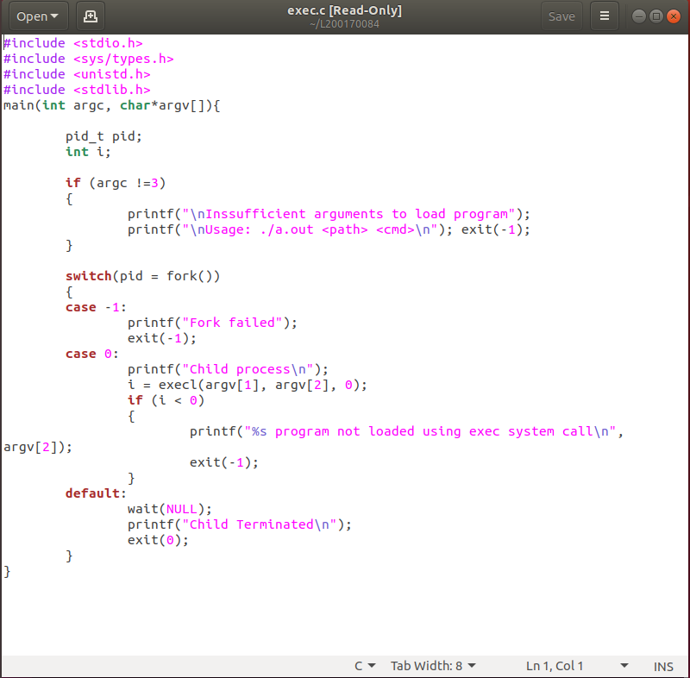

1. Kemudian ngengkompilasi dan menjalankan program tersebut:

* $gcc exec.c
* $./a.out /bin/ls ls

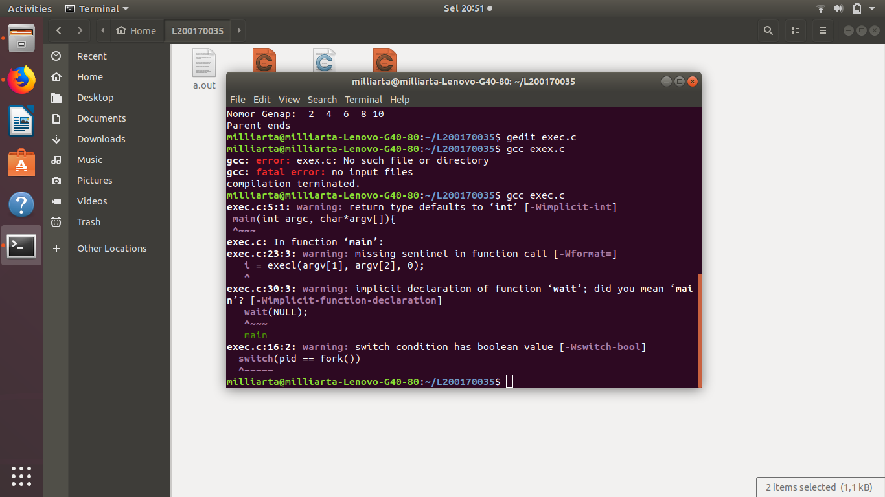

1. Lanjutkan dengan mengetikkan ‘gedit stat.c’ kemudian tulis kode program seperti di bawah ini:

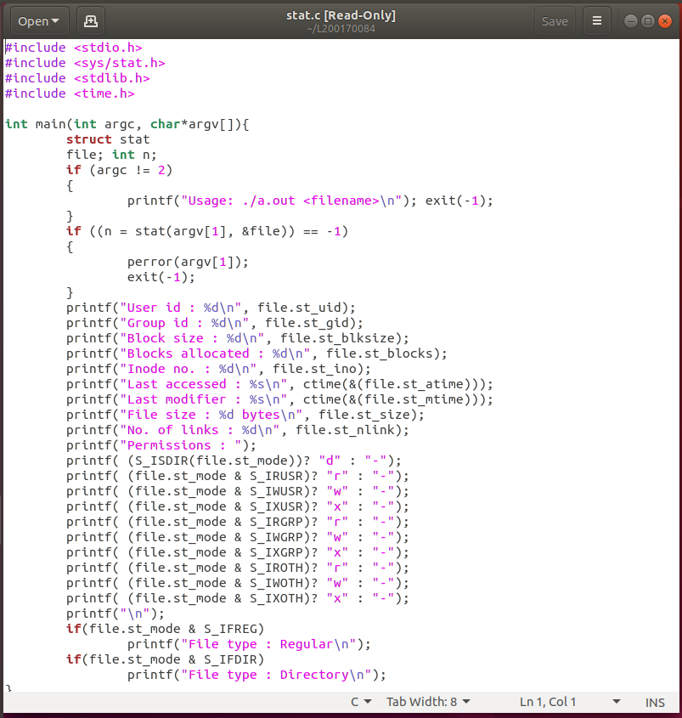

1. Kemudian ngengkompilasi dan menjalankan program tersebut:

* $gcc stat.c
* $./a.out /bin/ls ls

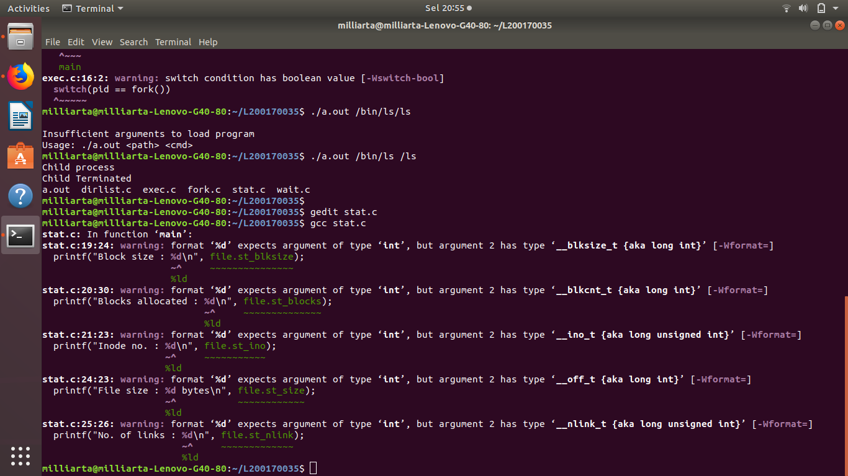

1. Lanjutkan dengan mengetikkan ‘gedit dirlist.c’ kemudian tulis kode program seperti di bawah ini:

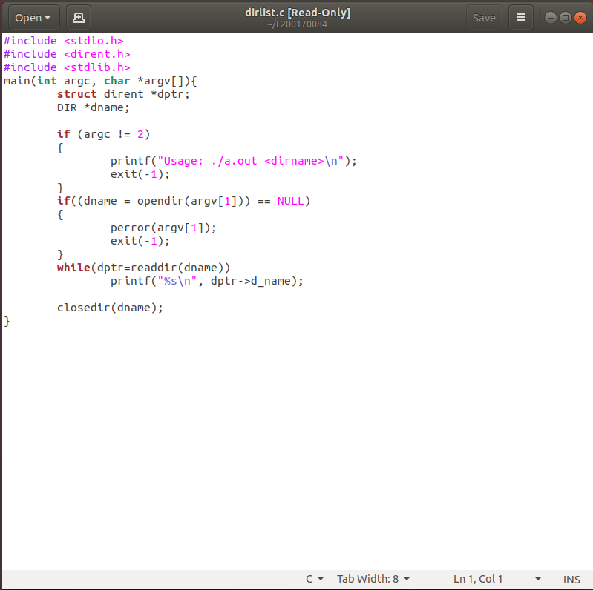

1. Kemudian ngengkompilasi dan menjalankan program tersebut:

* $gcc dirlist.c
* $./a.out .

